Sud-Ouest du 29 mars 2019

Hourtin : Projet Enerbois : l’espoir des opposants

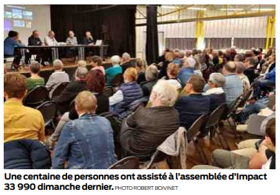
L’association Impact 33 990 a tenu son assemblée générale dimanche devant une centaine de personnes. Une réunion boudée par les responsables politiques, tous invités et dont aucun n’était présent ! Ce qui n’empêcha pas le président Jean-Louis Combes de se montrer offensif et déterminé dans la présentation de son rapport moral. D’abord en rappelant tous les risques que pourraient générer cette usine et surtout l’erreur d’avoir choisi son implantation sur le site des Bruyères. Et d’affirmer, contrairement à ce que dit le maire, qu’il aurait été possible selon le code de l’urbanisme d’implanter cette usine plus loin.

Jean-Louis Combes s’est ensuite attaché à rappeler le déroulement des procédures juridiques depuis l’arrêté préfectoral autorisant le projet le 23mars 2013, finalement annulé par le tribunal administratif le 3 mai 2018. Mais c’était sans compter avec le recours en Conseil d’état déposé par la société Enerbiomasse et le ministère de la Transition écologique et solidaire. Une décision attendue prochainement et qui inquiète, sachant que les juges de cette instance se prononcent davantage sur la forme que sur le fonds. Mais même si l’association est déboutée, Jean-Louis Combes estime que la cause d’Impact 33 990 n’est pas perdue. L’association a en effet déposé un autre recours quant à la validité de la prorogation du permis de construire.

Appel aux dons

Si l’association se félicite de réunir environ 250 adhérents, la recette fournie par les 4 900 euros des cotisations est loin de couvrir les frais occasionnés par l’engagement des actions juridiques (environ 14 000 euros) d’où un appel aux dons auprès des adhérents et sympathisants.

Enfin ont été élus comme membres du bureau d’Impact 33 990 autour de Jean-Louis Combes président, Alain Fronteau vice-président, Pierre Gaulier secrétaire, Pierrre Balmer secrétaire adjoint, Raymond Degraeve trésorier et Michel Rodrigues trésorier adjoint.

Robert Boivinet

